附件2

选品活动报名信息采集二维码
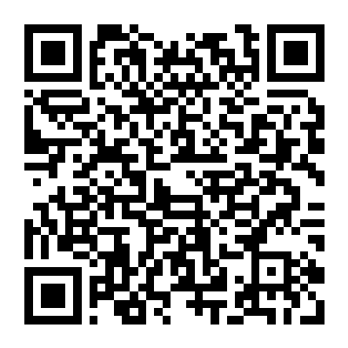

报名网页：https://cdn.wmyp.sddzinfo.net/font/mo/Login.html

